TWG-JXX02工业机械手实训装置
一、概 述
实验装置结合配套软件可给学生开展控制系统的位置控制、PLC编程等实验，并可针对机械制造及自动化、自动化、电气自动化、电气工程等专业的《机电传动与控制》、《运动控制》、《气压系统》、《机电一体化技术》、《检测与转换技术》等课程开设实验课。
二、系统组成：
采用型材操作平台旋转底座、三维(X、Y、Z)运动机械及电气控制等部分组成。包含开放式控制单元、机械调试安装单元、软件编程单元，可独立构建控制系统设计、反馈整定、故障检测及检修的能力。
主控系统：FX3U-24MT 内置数字量I/O（14路数字量输入/10路输出），设有黄、绿、红及急停等控制按钮，设有急停开关。
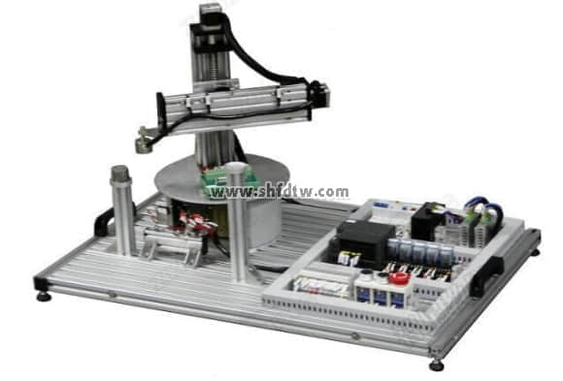

三、技术特点：
1、输入电源：单相三线～220V±10% 50Hz。
2、具有底盘机械旋转角度限位保护功能。
3、具有上升、下降机械限位保护功能；前后机械限位保护功能。
4、具有手旋转限位保护功能。
5、规格：1100X650x1500mm
四、实训项目：
（1）PLC基本指令练习；
（2）高速计数器应用；
（3）气动控制技术；
（4）传感器技术实训；
（5）步进电机控制电路的连接；
（6）机械手控制系统设计、安装、接线及调试；
（7）步进电机定位；
（8）编码器的定位；
（9）单轴往返运动控制；
（10）双轴手臂直线运动控制；
（11）三轴机械手空间直线控制；
（12）机械手搬运控制；
（13）机械手故障分析及排除实训；
（14）机械手多点定位控制；
（15）双工件多轴联动机械手高级运动控制。

